Michał Sroka, Franciszek Kalembkiewicz, Paweł Niemiałkowski

1. Określenie obiektu symulacji

1.1 Opis obiektu badań symulacyjnych
Obiekt badań: Sklep samoobsługowy „Biedronka"
Badany obiekt to sklep samoobsługowy, w którym klienci dokonują zakupów, a następnie przechodzą do kas, gdzie następuje proces obsługi. Porównywane będą dwa scenariusze organizacji kolejek:
- Scenariusz A: Jedna wspólna kolejka dla wszystkich kas, z dynamicznym przydziałem klientów do pierwszej wolnej kasy

- Scenariusz B: Indywidualne kolejki przypisane do każdej z kas, gdzie klienci wybierają kolejkę i pozostają w niej aż do obsługi.
Założenia i charakterystyka obiektu:
- Sklep posiada n kas samoobsługowych.

- Każda kasa obsługuje jednego klienta naraz, a czas jest losowany z rozkładu normalnego ze średnią wybraną przez nas na bazie realnych doświadczeń.
- Liczba klientów przybywających do sklepu jest oparta na rozkładzie wykładniczym.
Przyjęte założenia:
- Wszyscy klienci są obsługiwani zgodnie z zasadą FIFO.
- Strumień klientów przybywających do sklepu opisuje rozkład wykładniczy z intensywnością λ.
- Czas obsługi klientów jest opisany rozkładem normalnym z parametrami μ i σ.

1.2 Parametry obiektu i wskaźniki jakości
Parametry obiektu:
W naszym przypadku wszystkie parametry są parametrami wspólnymi dla obu scenariuszy. By testy dla obu sytuacji były sprawiedliwe, nie dodaliśmy dodatkowych ograniczeń dla poszczególnych przypadków.
Deterministyczne:
Liczba kas n.
Probabilistyczne:
Liczba klientów przybywających do sklepu λ.
Czas obsługi klientów μ, σ.

Wskaźniki oceniające działanie:
- Średni czas oczekiwania w kolejce (T_{avg}) – czas od dołączenia do kolejki do zakończenia obsługi.
- Maksymalny czas oczekiwania w kolejce (T_{max}) – czas od dołączenia do kolejki do zakończenia obsługi.
- Wygenerowani klienci.
- Obsłużeni klienci.

  - Cel i zakres badań
Cel badań symulacyjnych:
Porównanie efektywności organizacji systemu kolejek w sklepie pod względem średniego czasu oczekiwania klientów w kolejce.
Zakres badań i hipotezy:
- Badanie wpływu liczby kas (n) na czas oczekiwania.

- Sprawdzenie, czy system z jedną kolejką prowadzi do bardziej równomiernego obciążenia kas i krótszych czasów oczekiwania niż system z indywidualnymi kolejkami.

- Analiza wpływu intensywności napływu klientów (λ) na średni czas oczekiwania i całkowity czas przebywania w sklepie.
Hipotezy badawcze:
- System z jedną wspólną kolejką (A) zapewni krótszy czas oczekiwania w porównaniu z systemem indywidualnych kolejek (B).
- Przy wysokiej intensywności napływu klientów (λ), różnica w efektywności między scenariuszami będzie bardziej widoczna.
- System z jedną kolejką (A) prowadzi do wyższego poziomu wykorzystania kas (U) niż indywidualne kolejki (B).
2. Model symulacyjny
- Implementacja modelu obiektu

Główne elementy modelu:
Obiekt Klienta (Customer):

Cel: Reprezentuje pojedynczego klienta odwiedzającego sklep.
Kluczowe funkcje:
Konstruktor: Inicjalizuje klienta, przypisując mu czas przybycia, losowany czas obsługi (na podstawie rozkładu normalnego) oraz unikalny identyfikator.
calculate_finish_time: Na podstawie czasu rozpoczęcia obsługi oblicza i ustawia czas zakończenia obsługi, dodając do niego wylosowany czas obsługi.

Obiekt Kasy (Checkout):
Cel: Modeluje kasę sklepową, która obsługuje klientów.
Kluczowe funkcje:
customer_in: Rozpoczyna obsługę klienta – kasa staje się zajęta, a przypisywany jest aktualnie obsługiwany klient.
customer_out: Kończy obsługę klienta – kasa staje się ponownie wolna.

Symulacja – scenariusze obsługi:
Scenariusz A – Wspólna kolejka:
Opis: Wszystkie zgłoszenia klientów trafiają do jednej, wspólnej kolejki. Kiedy któraś kasa staje się wolna, pobierany jest pierwszy klient z tej kolejki.
Implementacja:
Generowanie klientów: Funkcja generate_clients tworzy listę klientów, wykorzystując rozkład wykładniczy, aby określić odstępy czasowe między ich przyjściem.
Obsługa kolejki: W funkcji a_scenario klienci są umieszczani w jednej globalnej kolejce. Każda kasa sprawdza, czy jest wolna, i jeśli tak – pobiera klienta z kolejki, oblicza czas oczekiwania i ustawia czas zakończenia obsługi.
Rejestracja historii: Dodatkowo, w symulacji rejestrowany jest stan kolejki (liczba oczekujących klientów) tylko w godzinach otwarcia (do godziny 22:00).
Scenariusz B – Indywidualne kolejki:
Opis: Każda kasa posiada swoją własną kolejkę. Nowy klient wybiera kolejkę, która w danym momencie jest najkrótsza.

Implementacja:
Generowanie klientów: Klienci są generowani analogicznie jak w scenariuszu A (tylko ci, którzy przychodzą przed 22:00).
Obsługa kolejek: W funkcji b_scenario każda kasa posiada osobną kolejkę. Klienci, po przyjściu, trafiają do kolejki o najmniejszej liczbie oczekujących. Kasy obsługują klientów z własnych kolejek.
Agregacja statystyk: Rejestrowana jest łączna liczba klientów oczekujących we wszystkich kolejkach (historia jest zbierana tylko do godziny 22:00).

Główny kod symulacji (plik main.py):
Cel: Uruchamia symulację dla obu scenariuszy, zbiera wyniki oraz prezentuje je w formie statystyk i wykresów.
Kluczowe kroki:
Definicja parametrów symulacji: Ustawiany jest czas otwarcia i zamknięcia sklepu (np. od 6:00 do 22:00), parametry rozkładu przybyć klientów, średni czas obsługi, liczbę kas itp.
Wywołanie symulacji: Funkcje a_scenario i b_scenario są wywoływane z ustalonymi parametrami, a ich wyniki (statystyki, historia kolejki) są zbierane do dalszej analizy.
Prezentacja wyników: Wyniki porównywane są za pomocą DataFrame, a dodatkowo generowane są wykresy – wykresy słupkowe dla głównych statystyk oraz wykresy liniowe pokazujące ewolucję długości kolejki (lub kolejek) w czasie.

Podsumowanie
W implementacji modelu obiektu istotne są:
- Model klienta (Customer) – odpowiedzialny za dane dotyczące przybycia i obsługi klienta.
- Model kasy (Checkout) – zarządzający stanem kasy (wolna/zajęta) oraz obsługą klienta.
- Symulacja sklepu – realizowana poprzez dwa scenariusze: wspólna kolejka (scenariusz A) oraz indywidualne kolejki (scenariusz B). Każdy scenariusz zbiera dane dotyczące liczby wygenerowanych, obsłużonych klientów, czasu oczekiwania oraz stanu kolejki (lub kolejek) w czasie.
- Główny kod (main.py) – koordynuje uruchomienie symulacji, agreguje wyniki i prezentuje je w formie tabelarycznej oraz graficznej.
Taki podział pozwala na dokładne zbadanie wydajności systemu sklepowego przy różnych strategiach obsługi klientów oraz ułatwia identyfikację kluczowych obszarów, które można optymalizować.

2.2 Weryfikacja
Poprzez różnego rodzaju wykresy i wyniki pośrednie, stwierdzam, że symulacja jest poprawna.

Przykładowy wykres:

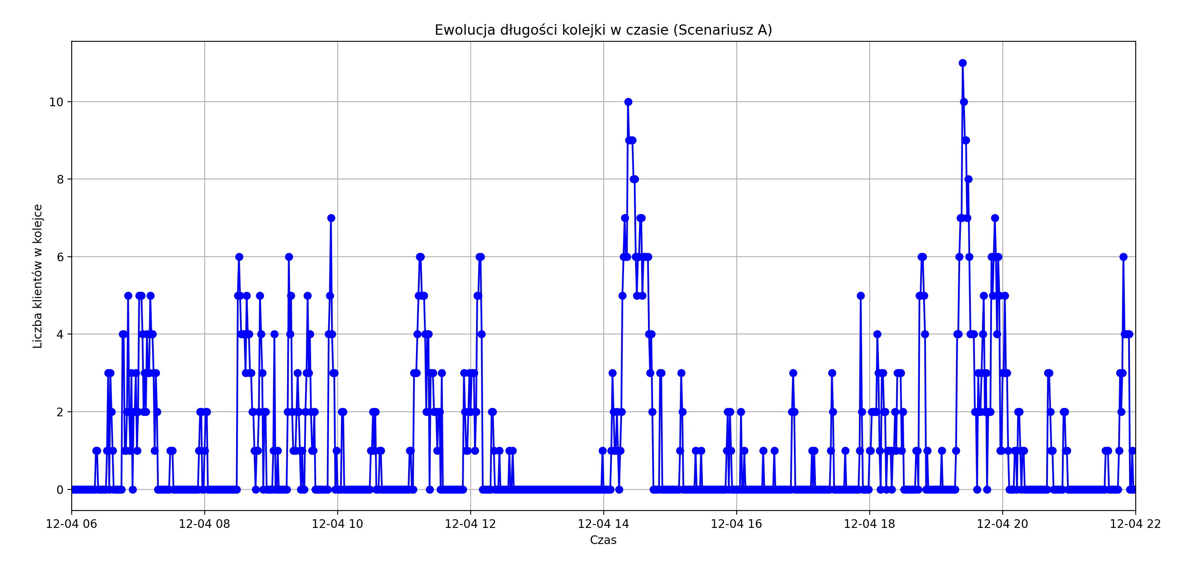
Rysunek 1 Ewolucja długości kolejki w czasi (scenariusz A) dla n=6, lambda = 1.12, mu= 4, sigma = 1
Również można zobaczyć to przez to, że czasy obsługi klientów to wartości są dodatnie, zachowują się zgodnie z przyjętym rozkładem.
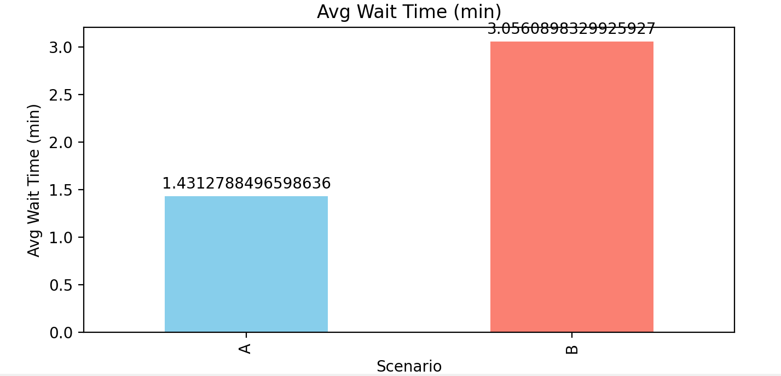
Rysunek 2 Średni czas oczekiwania klienta w kolecja dla dla n=6, lambda = 1.12, mu= 4, sigma = 1
Z czasem maksymalnym jest podobnie.

3.Badania symulacyjne
- Plan badań symulacyjnych
Celem przeprowadzonych badań było określenie wpływu parametrów systemu kasowego na efektywność obsługi klientów. Analizie poddano dwa scenariusze obsługi klientów

Metodologia badań
Przeprowadzono badania według planu dwupoziomowego, który obejmował analizę czterech parametrów:
- Liczba kas (num_checkouts: 4 i 6)
- Średni czas obsługi klienta (mu_service: 3 i 5 minut)
- Odchylenie standardowe czasu obsługi (sigma_service: 0.5 i 1.5 minuty)
- Współczynnik przybywania klientów (lambda_arrival: 0.9 i 1.1)

Parametr | Wartość 1 | Wartość 2
Liczba kas | 4 | 6
Średni czas obsługi klienta(min) | 3 | 5
Odchylenie standardowe czasu obsługi(min) | 0.5 | 1.5
Współczynnik przybywania klientów | 0.9 | 1.1

Dla każdego zestawu parametrów przeprowadzono 3 powtórzenia eksperymentu, aby zminimalizować wpływ losowości. Łącznie wykonano 16×3 = 48 eksperymentów.

Wyniki badań symulacyjnych
W tym miejscu chcielibyśmy pokazać kilka wybranych eksperymentów, reszta jest dostępna w załącznikach
Zacznę od eksperymentów z 4 kasami

Eksperyment nr 1

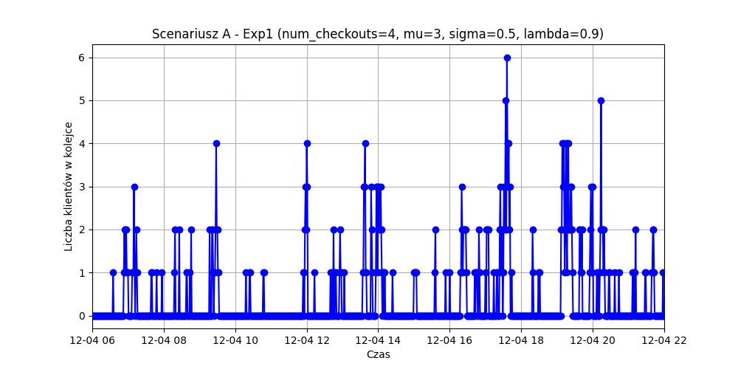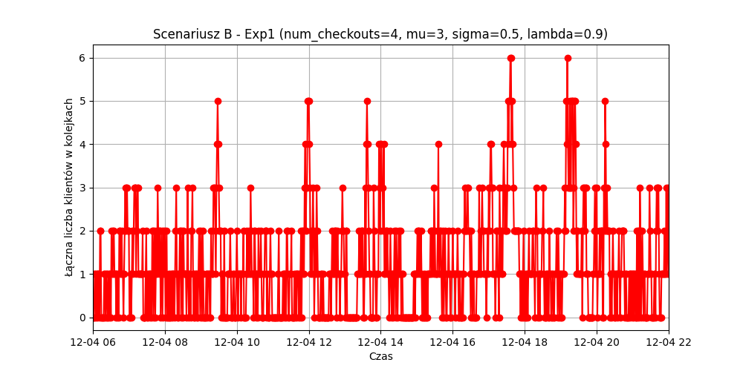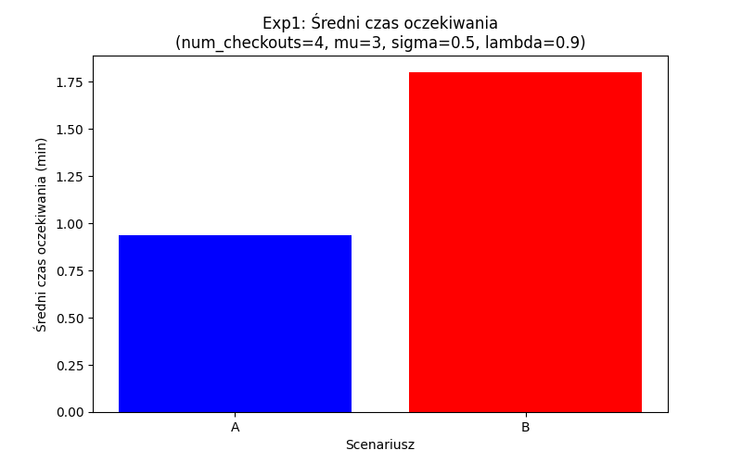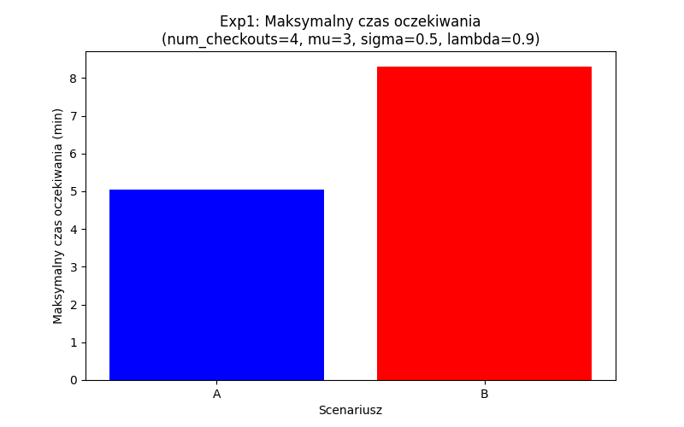

Eksperyment nr 2
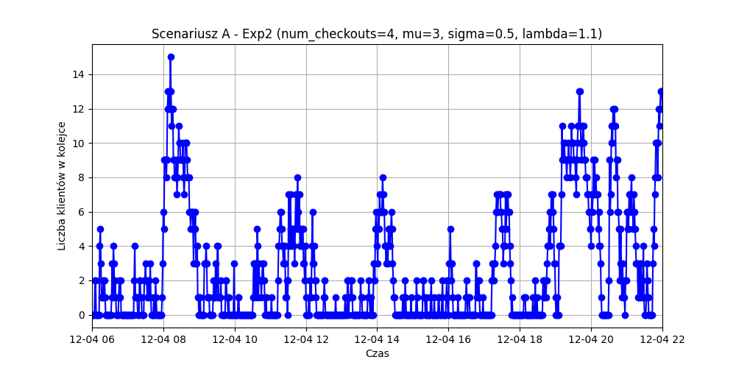
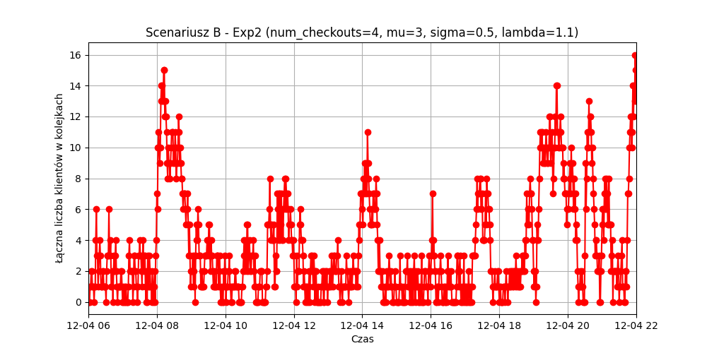
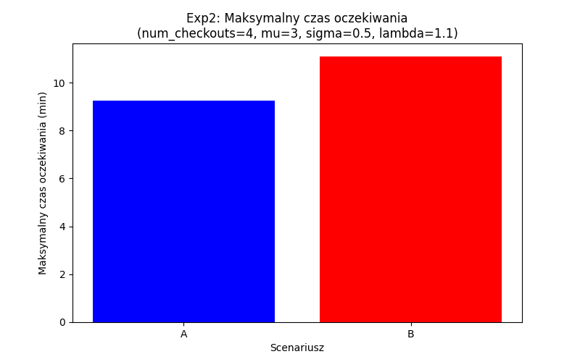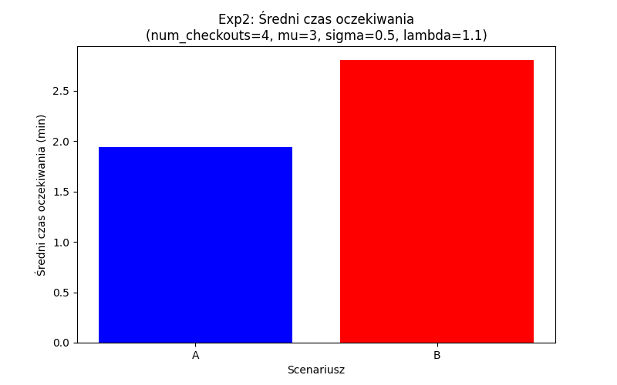

Eksperyment nr 4

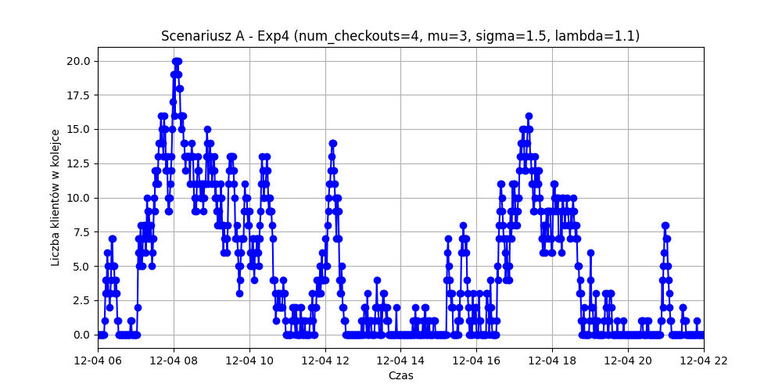
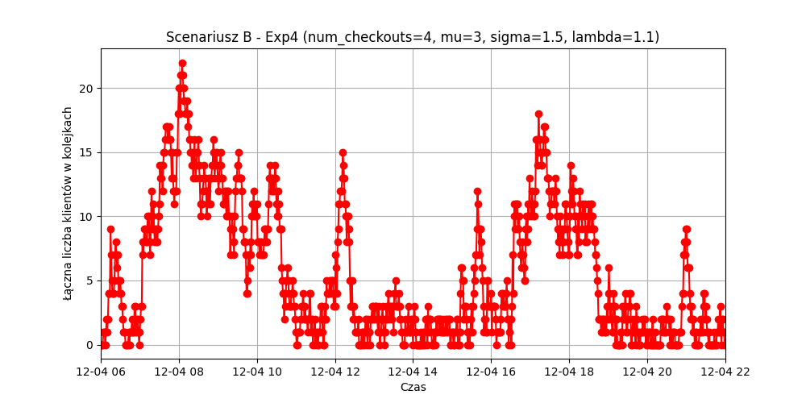
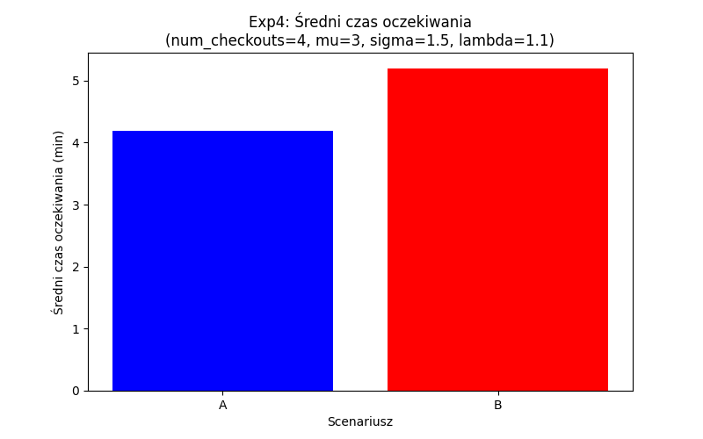
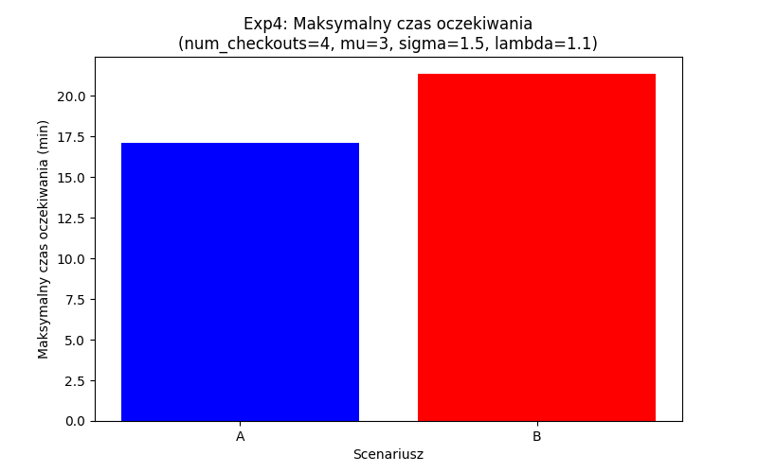

Eksperyment nr 5
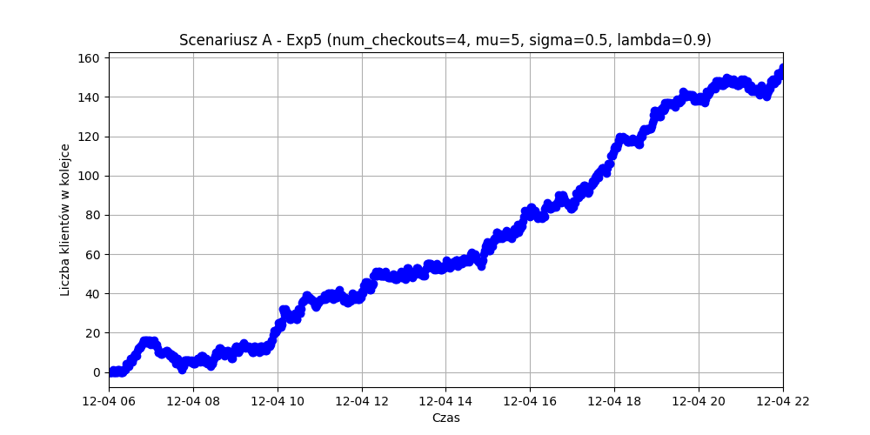
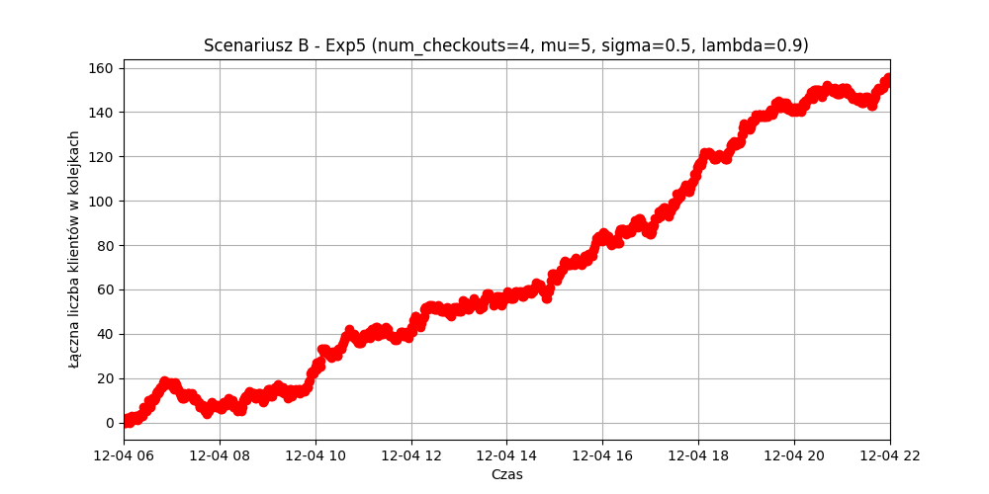

Tutaj widać, że przepustość kas jest za mała, w stosunku do przybywających klientów.
Czyli dla 4 kas, przy średnim czasie 5min, i nie ważne jakim parametrze lambda, sklep nie da rady obsłużyć klientów

Teraz przejdę do eksperymentów z 6 kasami
Eksperyment nr 9
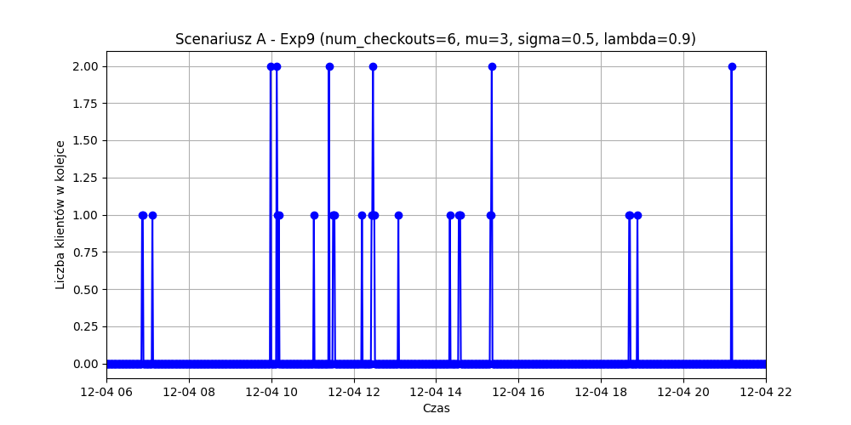

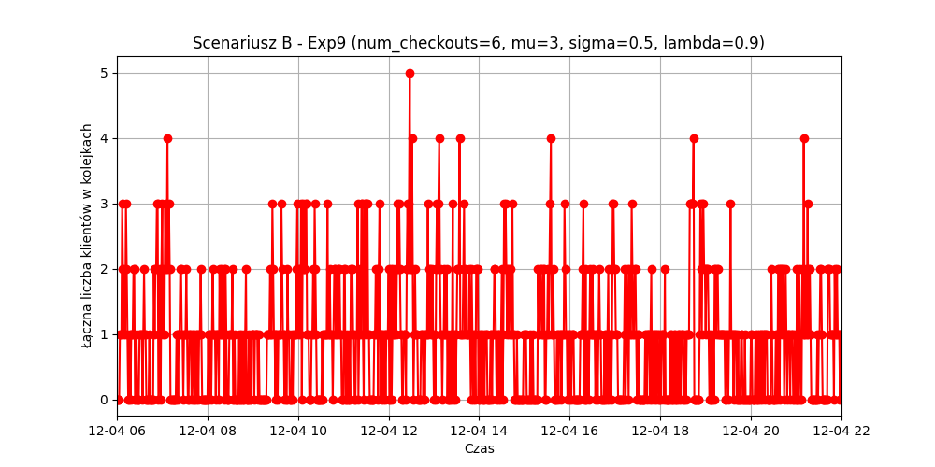
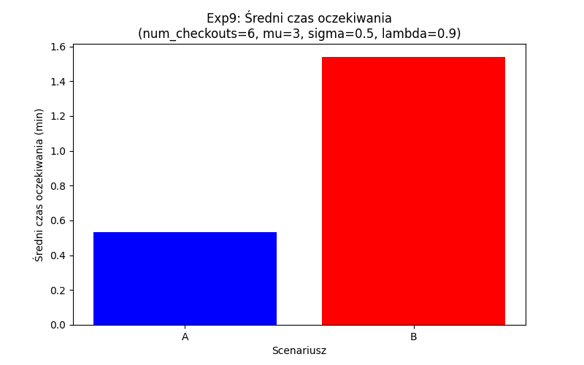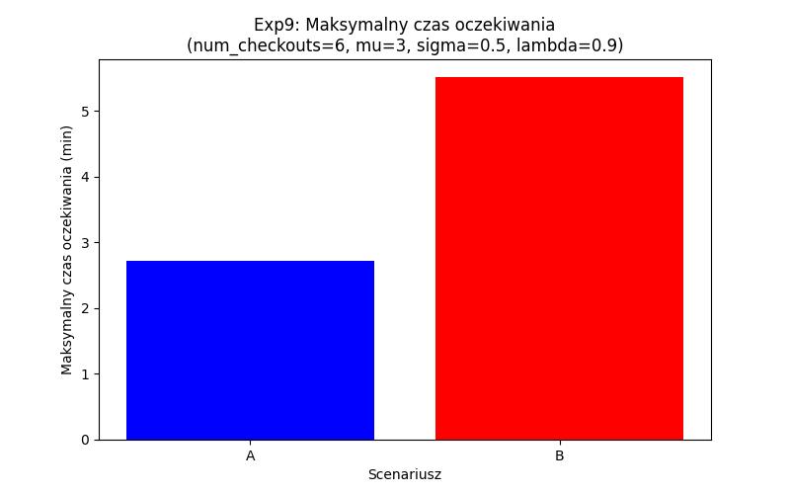

Eksperyment nr 14
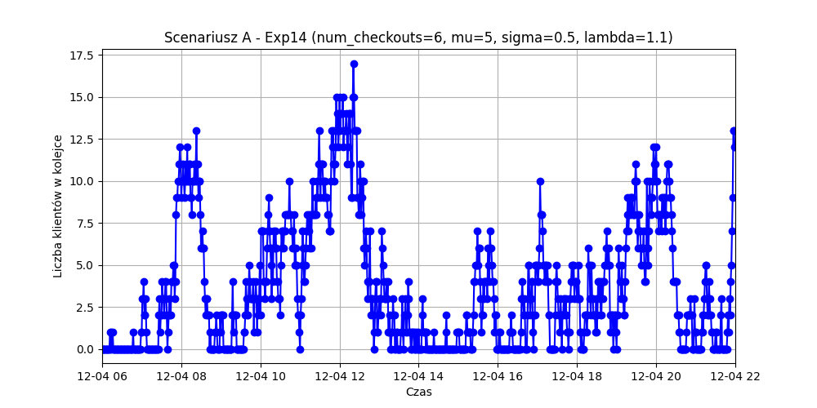
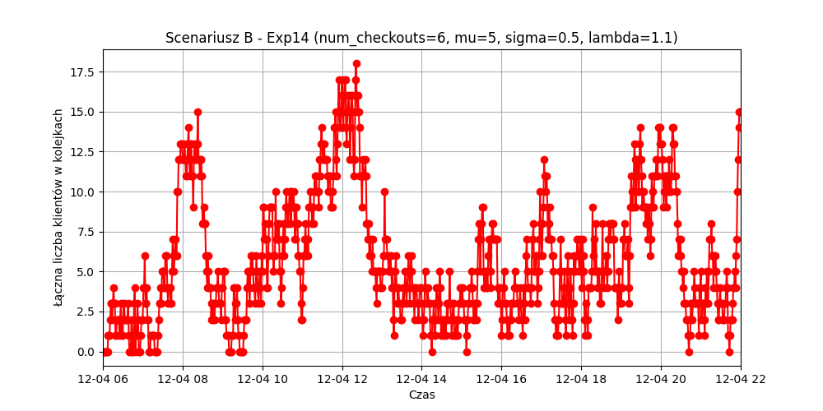
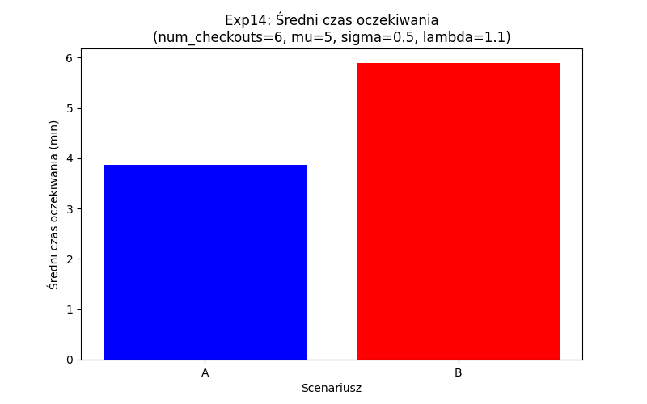
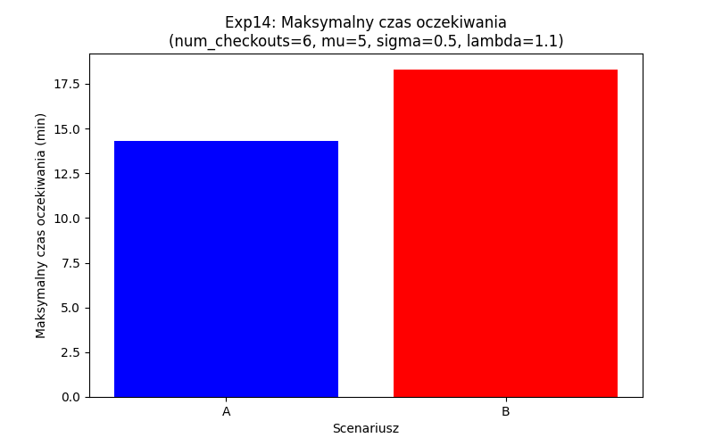

Eksperyment nr 16
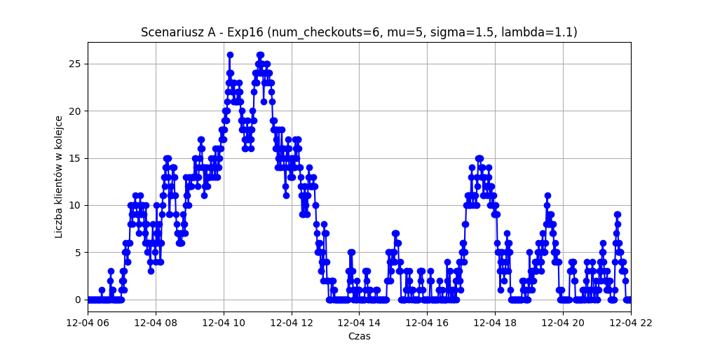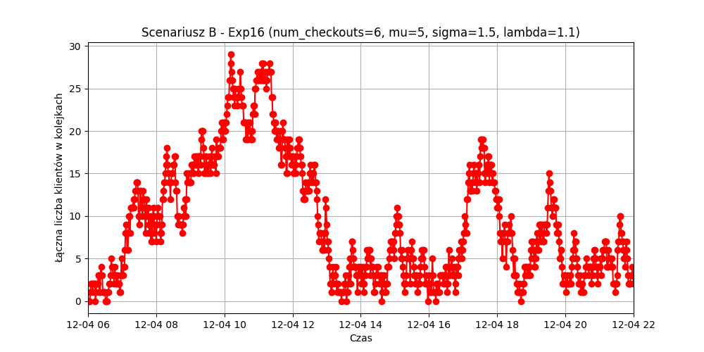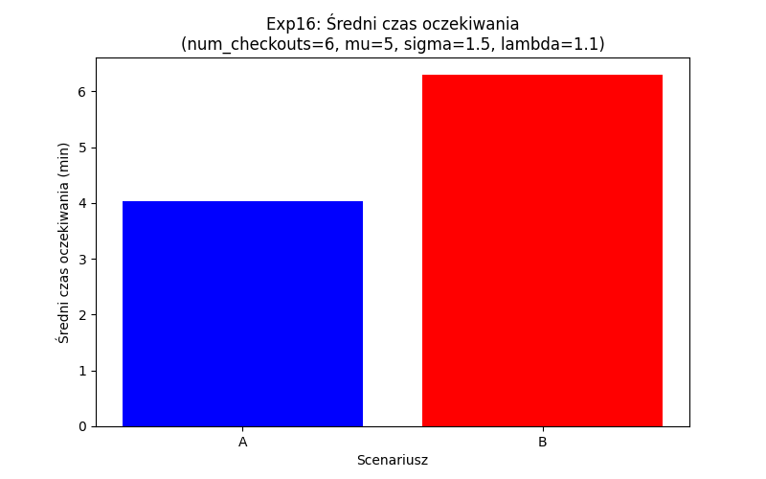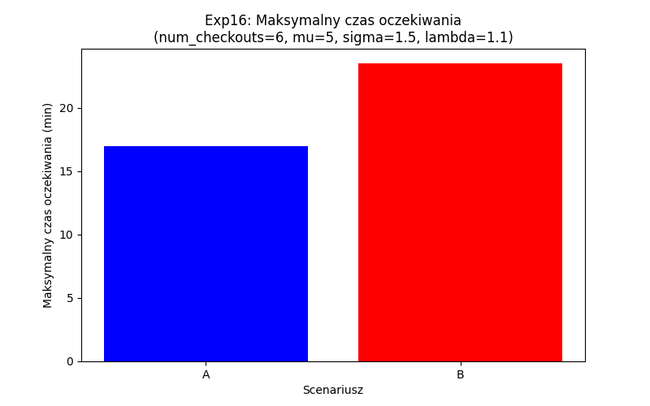

Reszta eksperymentów (wykresy, pliki excel z dokładnymi danymi) znajduję się w prezentacji.

Teraz przejdziemy do testów statystycznych, wygenerowaliśmy dla danych z eksperymentu 14, 100 próbek z losowym seedem.
By przeprowadzić test statystyczny który poda nam statystycznie lepszą metodę, najpierw musimy przeprowadzić testy które sprawdzą wymagania testu.
Wpierw wykonaliśmy test Shapiro-Wilka który sprawdził normalność próbek
Próbki to nasze 100 symulacji „Próbka 1” to w naszym przypadku dane dla scenariusz A, „Próbka 2” to dane dla scenariusza B
Shapiro-Wilk
Próbka 1
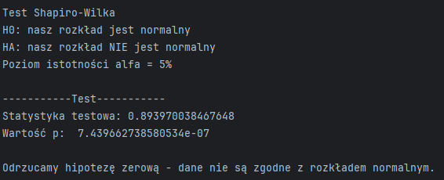
Próbka 2
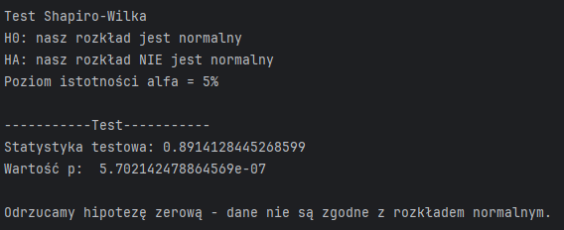
Obie próbki okazały się nie zgodne z rozkładem normalnym.
Teraz sprawdzimy test Levene który sprawdzi równość wariancji

Levene
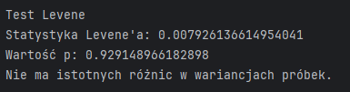
Wynik to brak istotnych różnic w wariancjach próbek
Podsumowując te informacje wykonujemy test którego wymagania zostały spełnione,
jest to test Manna-Whitneya
Mann-Whitney
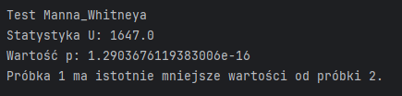
Wynikiem naszego testu to informacja że Próbka 1 ma istotnie mniejsze wartości od Próbki 2
Oznacza to dla nas że średnie czasy oczekiwania dla Próbki 1 są mniejsze niż dla Próbki 2,
w naszej sytuacji mniejsze oznacza lepsze ponieważ odnosimy się do czasu.
Odpowiedzią uzyskaną przez testy statystyczne jest wynik że Scenariusz A jest lepszy bazując na średnim czasie oczekiwania klienta.

- Podsumowanie

Przeprowadzona przez nas symulacja miała na celu porównanie efektywności dwóch różnych systemów organizacji kolejek w sklepie samoobsługowym – jednej wspólnej kolejki (Scenariusz A) oraz indywidualnych kolejek przypisanych do kas (Scenariusz B). W trakcie badań analizowaliśmy kluczowe parametry, takie jak liczba kas, średni czas obsługi klienta oraz intensywność napływu klientów. Wyniki symulacji wykazały, że system z jedną wspólną kolejką (Scenariusz A) zapewniał krótszy średni czas oczekiwania w porównaniu z systemem indywidualnych kolejek (Scenariusz B), zwłaszcza przy większym natężeniu ruchu klientów. Testy statystyczne, w tym test Manna-Whitneya, potwierdziły istotność tej różnicy, wskazując, że Scenariusz A jest statystycznie lepszy pod względem efektywności obsługi. W szczególności, przy większej liczbie klientów oraz dłuższych czasach obsługi, pojedyncza kolejka pozwalała na bardziej równomierne wykorzystanie kas i redukcję maksymalnych czasów oczekiwania. Wnioski z naszej pracy mogą stanowić podstawę do optymalizacji systemów kasowych w rzeczywistych warunkach handlowych, gdzie kluczowe jest skrócenie czasu oczekiwania klientów i poprawa płynności obsługi.

